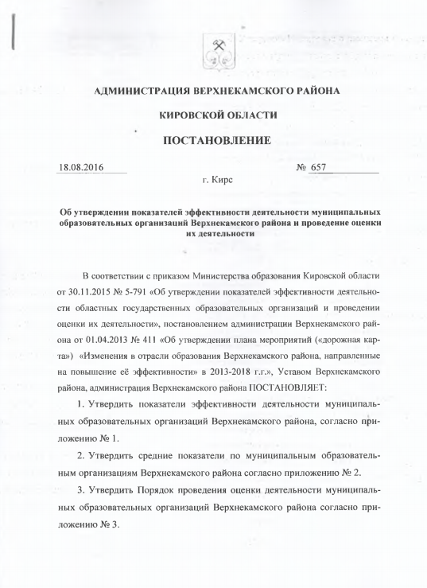

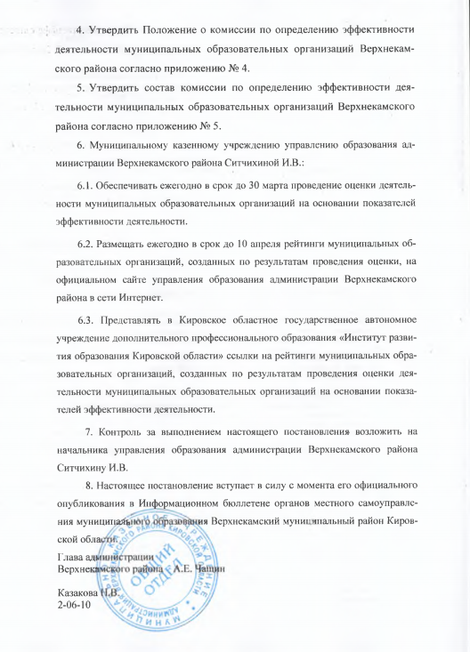

Приложение № 1

УТВЕРЖДЕНЫ

постановлением администрации
Верхнекамского района
от 18.08.2016 № 657

ПОКАЗАТЕЛИ
эффективности деятельности муниципальных
образовательных организаций Верхнекамского района

№ п/п | Наименование показателя |  | Количество баллов | Образовательные организации
№ п/п |  |  | Количество баллов | Общеобразовательные организации | Дошкольные образовательные организации | Образовательные организации дополнительного образования
1. | Соответствие деятельности организации требованиям законодательства
1.1. | Отсутствие неисполненных в срок предписаний надзорных органов и отрицательных заключений проверяющих органов |  | 2 б. – нарушений не выявлено  1 б. – выявлены незначительные нарушения или устранение выявленных нарушений связаны со значительными материальными затратами, требующими отдельного финансирования | х | х | х
1.2. | Отсутствие обоснованных жалоб на деятельность организации |  | 2 б. – жалобы отсутствуют полностью  1 б. – жалобы есть, но они не обоснованы | х | х | х
Максимальное количество баллов |  |  |  | 4 | 4 | 4
2. | Качество организации процесса в образовательной организации
2.1. | Наличие действующих коллегиальных органов управления, деятельность органов |  | 2 б. – эффективно работают, имеется соответствующая документация  1 б. – формально созданы, но не работают | х | х | х
2.2. | Степень исполнения муниципального задания за отчетный период по объему и качеству |  | 2 б. – исполнено на 100%  1 б. – исполнено на 95-99% | х | х | х
2.3. | Количество обучающихся (воспитанников) на 1 работающего (учитывая совместителей) |  | 2 б. – равен или выше среднего показателя по муниципальным организациям данного типа (далее – средний показатель)  1 б. – ниже среднего показателя не более чем на 10% | х | х | х
2.4. | Доля работников, относимых к основному персоналу (учитывая совместителей) |  | 2 б.– равен или выше среднего показателя по муниципальным организациям данного типа  1 б. – ниже среднего показателя не более чем на 10% | х | х | х
2.5. | Участие педагогов организации в профессиональных конкурсах муниципального, регионального и всероссийского уровней |  | 0,5 б. – за каждого участника конкурса, но не более 5 б. в сумме | х | х | х
2.6. | Доля педагогических работников, аттестованных на I и высшую квалификационные категории |  | 2 б. – свыше 80 %  1 б. – от 60 до 79% | х | х | х
2.7. | Доля педагогических работников в возрасте до 35 лет (учитывая совместителей) |  | 2 б. – равен или выше среднего показателя по муниципальным организациям  1 б. – ниже среднего показателя не более чем на 10% | х | х | х
2.8. | Наличие привлечённых (спонсорских, внебюджетных, от приносящей доход деятельности) средств в общем бюджете организации |  | 2 б. – более 2 %  1 б – от 1 до 2 % | х |  | х
2.9. | Отсутствие просроченной кредиторской задолженности |  | 1 б. – задолженность отсутствует | х | х | х
2.10. | Организация повышения квалификации педагогических кадров (включая административный персонал с педагогической нагрузкой) |  | 2 б. – доля педагогических работников, проходивших ПК (не менее 72 ч) в течение 3 лет 90-100 %  1 б. - доля педагогических работников, проходивших ПК (не менее 72 ч) в течение 3 лет 70-89% | х | х | х
Максимальное количество баллов |  |  |  | 22 | 20 | 22
3. | Информационная открытость организации
3.1. | Соответствие сайта требованиям законодательства |  | 2 б. – сайт соответствует требованиям законодательства и регулярно обновляется  1 б. - сайт соответствует требованиям законодательства, но обновляется нерегулярно | х | х | х
3.2. | Актуальность материалов организации на сайте www.bus.gov.ru |  | 2 б. – материалы размещаются в установленные сроки, замечания по качеству отсутствуют  1 б. – материалы размещаются в установленные сроки, имеются незначительные замечания | х | х | х
3.3. | Наличие публичной отчетности организации (отчет о результатах самообследования) |  | 2 б. – есть отчет на сайте организации | х | х | х
Максимальное количество баллов |  |  |  | 6 | 6 | 6
4. |  | Качество образовательной, воспитательной и социокультурной деятельности обучающихся
4.1. |  | Правонарушения обучающихся в отчетном периоде | 2 б. – правонарушения отсутствуют  1 б. – есть правонарушения, но наблюдается тенденция к снижению | х
4.2. |  | Доля обучающихся (воспитанников), участвующих в спортивно-оздорови-тельных мероприятиях различного уровня | 2 б. - более 60%  1 б. - от 50% до 60% | х
4.3. |  | Наличие действующих музея, театра, художественной студии и т.п. | 1 б. за каждое объединение, но в сумме не более 3 б. | х | х | х
4.4. |  | Участие обучающихся в общественно-значимых социальных проектах (не менее 4-х в течение года) | 2 б. – более 50% обучающихся заняты в социальных проектах, волонтерском движении  1 б. – от 40 до 50% | х | х | х
4.5. |  | Наличие призеров и победителей конкурсов и смотров регионального уровня и выше | 0,1 б.- за каждого участника, но в сумме не более 3 б. | х | х | х
4.6. |  | Наличие призеров и победителей предметных олимпиад регионального уровня и выше | 0,1 б.- за каждого участника, но в сумме не более 3 б. | х
Максимальное количество баллов |  |  |  | 15 | 8 | 8
5. | Качество образовательных результатов
5.1. | Доля обучающихся, освоивших образовательные программы |  | 2 б. – 100 %  1 б. – от 95 до 99% | х
5.2. | Доля выпускников 9 классов, успешно прошедших государственную итоговую аттестацию (от общего числа допущенных к ГИА) |  | 2 б. – 100 %  1 б. – от 95 до 99% | х
5.3. | Доля выпускников 11 классов, успешно прошедших государственную итоговую аттестацию по обязательным предметам (от общего числа допущенных к ГИА) |  | 2 б. – 100 %  1 б. – от 95 до 99% | х
5.4 | Доля обучающихся, родителей (законных представителей), удовлетворенных качеством предоставляемых услуг(по результатам внутренней оценки качества образования)  с 2016 года |  | 2 б. – более 60% опрошенных  1 б. – от 50 до 60% опрошенных | х | х | х
5.5. | Наличие системы отслеживания динамики индивидуальных образовательных результатов обучающихся |  | 1 б. – наличие системы | х | х | х
5.6. | Организация каникулярного образовательного отдыха, каникулярной практики |  | 1 б. – организован отдых | х |  | х
5.7. | Организована внутренняя система оценки качества образования |  | 2 б. система организована, результаты анализируются  1 б. система организована, результаты подводятся, но не анализируются | х | х | х
Максимальное количество баллов |  |  |  | 12 | 5 | 6
6. | Инновационная, экспериментальная деятельность
6.1. | Наличие инновационных, экспериментальных площадок, созданных в соответствии с постановлениями администрации города Слободского, приказами федеральных, региональных, муниципальных органов власти |  | 3 б. – федерального уровня  2 б. – регионального уровня  1 б. – муниципального уровня | х | х | х
Максимальное количество баллов |  |  |  | 3 | 3 | 3
7. | Обеспечение условий безопасности и условий охраны труда
7.1. | Наличие плана мероприятий, обеспечивающего безопасность организации в соответствии с паспортом безопасности |  | 1 б. – наличие плана | х | х | х
7.2. | Отсутствие чрезвычайных ситуаций (пожары, нарушения системы жизнеобеспечения) за последние 3 года |  | 1 б. - отсутствие чрезвычайных ситуаций | х | х | х
7.3. | Отсутствие травматизма участников образовательных отношений |  | 1 б. - отсутствие травматизма | х | х | х
Максимальное количество баллов |  |  |  | 3 | 3 | 3
Максимальное количество баллов всего |  |  |  | 65 | 49 | 52

Приложение № 2

УТВЕРЖДЕНЫ

постановлением администрации
Верхнекамского района
от 18.08.2016 № 657

СРЕДНИЕ ПОКАЗАТЕЛИ
по муниципальным образовательным организациям
Верхнекамского района

- Общеобразовательные организации

№  п/п | Показатели | Среднее значение  показателя
1. | Количество обучающихся на 1 работающего (учитывая совместителей) | 11.08%
2. | Доля работников, относимых к основному персоналу (учитывая совместителей) | 65,5%
3. | Доля педагогических работников в возрасте до 35 лет (в т.ч. совместителей) | 15,9%

- Дошкольные образовательные организации

№  п/п | Показатели | Среднее значение  показателя
1. | Количество воспитанников на 1 работающего (учитывая совместителей) | 10,9
2. | Доля работников, относимых к основному персоналу (учитывая совместителей) | 40,9%
3. | Доля педагогических работников в возрасте до 35 лет (в т.ч. совместителей) | 22,6%

- Организации дополнительного образования

№  п/п | Показатели | Среднее значение  показателя
1. | Количество (обучающихся) воспитанников на 1 работающего (учитывая совместителей) | 40,4
2. | Доля работников, относимых к основному персоналу (учитывая совместителей) | 43,5%
3. | Доля педагогических работников в возрасте до 35 лет (в т.ч. совместителей) | 25%

Приложение № 3

УТВЕРЖДЁН

постановлением администрации
Верхнекамского района
от 18.08.2016 № 657

ПОРЯДОК

проведения оценки деятельности муниципальных

образовательных организаций Верхнекамского района

1. Общие положения
Порядок проведения оценки деятельности муниципальных образовательных организаций (далее - Порядок), разработан с целью повышения эффективности деятельности муниципальных образовательных организаций Верхнекамского района (далее – муниципальные образовательные организации).
Настоящий Порядок подготовлен в соответствии с Методическими рекомендациями Министерства образования и науки Российской Федерации по разработке органами государственной власти субъектов Российской Федерации и органами местного самоуправления показателей эффективности деятельности государственных (муниципальных) учреждений в сфере образования, их руководителей и отдельных категорий работников от 18.06.2013 (письмо Минобрнауки России АР- 1073/02 от 20.06.2013).
Периодичность проведения оценки деятельности муниципальных образовательных организаций на основании показателей эффективности – один раз в год ( до 30 марта ежегодно).
Ежегодно по результатам оценки эффективности деятельности муниципальных образовательных организаций составляется Единая рейтинговая система муниципальных образовательных организаций по соответствующему типу с целью выявления неэффективных муниципальных образовательных организаций и последующего принятия управленческих решений.
Основные понятия:
Эффективность деятельности муниципальных образовательных организаций - результативность работы муниципальной образовательной организации, направленной на повышение качества образования.
Показатели - цифровые данные, используемые при составлении отчетов, аналитических справок, результатов мониторингов, в которых отражается реально достигнутое состояние, полученные результаты в той или иной сфере.
Критерий - показатель, признак, на основании которого формируется оценка качества объекта, процесса.
Каждый показатель имеет определенное количественное значение. Критерием оценки того или иного показателя может являться:
собственно количественное значение;
динамика - уменьшение или увеличение количественного значения показателя по сравнению с его значением за предыдущий период (в процентном исчислении);
удельный вес показателя от общего количества чего-либо (в процентном исчислении);
доля количественного значения показателя, приходящаяся на единицу чего-либо (в процентах или дробных числах) и т.д.
Рейтинг - оценка значимости, важности муниципальной образовательной организации, характеризуемая, как правило, номером места, занимаемого им в ряду муниципальных образовательных организаций соответствующего типа.
Единая рейтинговая система - система определения общего суммарного рейтинга какой-либо муниципальной образовательной организации в ряду муниципальных образовательных организаций соответствующего типа на основе объективного сравнения различных показателей и критериев в целом.
Единая рейтинговая система строится на исчислении общей суммы баллов набранных муниципальной образовательной организацией по различным направлениям деятельности. В каждом случае количество баллов соответствует цифровому значению места муниципальной образовательной организации в ряду других муниципальных образовательных организаций соответствующего типа. Таким образом, общий рейтинг муниципальных образовательных организаций находится в обратной зависимости от общей суммы цифровых значений достигнутых ими мест.

2. Механизм проведения оценки
Муниципальная образовательная организация ежегодно не позднее 20 марта предоставляет в электронном виде листы самооценки, представляющие результативность деятельности муниципальных образовательных организаций за предшествующий календарный год, заполненные на основе показателей эффективности деятельности муниципальной образовательной организации соответствующего типа, в муниципальное казенное учреждение управление образования администрации Верхнекамского района (далее – управление образования).
Управление образования в срок до 25 марта представляет листы самооценки в комиссию по оценке эффективности деятельности муниципальных образовательных организаций и обеспечивает информационно-методическое сопровождение проведения оценки деятельности муниципальных образовательных организаций на основании показателей эффективности деятельности.
Комиссия по оценке эффективности деятельности муниципальных образовательных организаций изучает поступившие листы самооценки муниципальных образовательных организаций, на их основе составляет рейтинг муниципальных образовательных организаций, на заседании утверждает рейтинги муниципальных образовательных организаций.

3. Обоснование показателей эффективности
При заполнении показателей эффективности деятельности муниципальных образовательных организаций определенного типа необходимо:
при определении количества обучающихся (воспитанников) на одного работающего учитываются педагогические работники, в том числе совместители;
при определении количества работников, относимых к основному персоналу, учитываются совместители (административно-хозяйственный и учебно-вспомогательный персонал не учитывается);
при определении доли педагогических работников, аттестованных на квалификационные категории, учитываются работники (с совместителями либо без таковых в зависимости от типа муниципальной образовательной организации), имеющие квалификационные категории, на момент определения показателей эффективности деятельности муниципальной образовательной организации;
при определении наличия публичной отчетности учитывается, в том числе, размещение на сайте муниципальной образовательной организации отчета о результатах самообследования;
при определении доли обучающихся, родителей, законных представителей, удовлетворенных качеством образования, учитывается количество опрошенных участников образовательного процесса;
По требованию комиссии руководитель муниципальной образовательной организации обязан предоставить документы, подтверждающие представленные в таблице значения показателей эффективности деятельности муниципальной образовательной организации в баллах:
№  показате  ля | Наименование показателя | Обоснование
1 | 2 | 3
1. Соответствие деятельности организации требованиям законодательства
1.1. | Отсутствие неисполненных в срок предписаний надзорных органов и отрицательных заключений проверяющих органов | Журнал проверок
1.2. | Отсутствие обоснованных жалоб на деятельность организации | Журнал регистрации жалоб
2. Качество организации процесса в образовательной организации
2.1. | Наличие действующих коллегиальных органов управления, деятельность органов | Локальная документация, регламентирующая деятельность коллегиальных органов управления, план работы
2.2. | Степень исполнения муниципального задания за отчетный период по объему и качеству | Отчет об исполнении муниципального задания
2.3. | Количество обучающихся (воспитанников) на 1 работающего (учитывая совместителей) | Статистические показатели по формам ОШ-1,  83-рик, 85-к,  1-ДО
2.4. | Доля работников, относимых к основному персоналу (учитывая совместителей) | Статистические показатели по формам 83-рик,  85-к, 1-ДО
2.5. | Участие педагогов организации в профессиональных конкурсах муниципального, регионального и федерального уровней | Распорядительный документ организаций-организаторов
2.6. | Доля педагогических работников, аттестованных на квалификационные категории | Статистические показатели по формам 83-рик,  85-к, 1-ДО
2.7. | Доля педагогических работников в возрасте до 35 лет (учитывая совместителей) | Статистические показатели по формам 83-рик,  85-к, 1-ДО
2.8. | Наличие привлечённых (спонсорских, внебюджетных, от приносящей доход деятельности) средств в общем бюджете организации | Статистические показатели по формам ОШ-2,  85-к, 1-ДО
2.9. | Отсутствие просроченной кредиторской задолженности | Статистические показатели по формам ОШ-2,  85-к, 1-ДО
2.10. | Организация повышения квалификации педагогических кадров (включая административный персонал с педагогической нагрузкой) | План повышения  квалификации,  отчет образовательной организации о выполнении плана
3. Информационная открытость организации
3.1. | Соответствие сайта требованиям законодательства | Результаты мониторинг сайта муниципальной образовательной организации
3.2. | Актуальность материалов организации на сайте www.bus.gov.ru | Результаты мониторинга  сайта муниципальной образовательной организации
3.3. | Наличие публичной отчетности организации (отчет о результатах самообследования) | Результаты мониторинга  сайта муниципальной образовательной организации
4. Качество образовательной, воспитательной и социокультурной
деятельности обучающихся
4.1. | Правонарушения обучающихся в отчетном периоде | Информация ОМВД по Верхнекамскому району
4.2. | Доля обучающихся (воспитанников), участвующих в спортивно-оздоровительных мероприятиях различного уровня | Отчет муниципальной образовательной организации
4.3. | Наличие действующих музея, театра, художественной студии и т.п. | Локальная документация, регламентирующая деятельность данных структур, план работы структуры,  отчет
4.4. | Участие обучающихся в общественно-значимых социальных проектах (не менее 4-х в течение года) | Отчет муниципальной образовательной организации
4.5. | Наличие призеров и победителей конкурсов, смотров регионального уровня и выше | Распорядительный документ организаций-организаторов
4.6. | Наличие призеров и победителей предметных олимпиад регионального уровня и выше | Распорядительный документ организаций-организаторов
5. Качество образовательных результатов
5.1. | Доля обучающихся, освоивших образовательные программы | Статистические показатели по форме ОШ-1
5.2. | Доля выпускников 9 классов, успешно прошедших государственную итоговую аттестацию (от общего числа допущенных к ГИА) | Статистические показатели по форме ОШ-1
5.3. | Доля выпускников 11 классов, успешно прошедших государственную итоговую аттестацию по основным предметам (от общего числа допущенных к ГИА) | Статистические показатели по форме ОШ-1
5.4. | Доля обучающихся, родителей (законных представителей), удовлетворенных качеством предоставляемых услуг (по результатам внутренней оценки качества образования) с 2016 года | Результаты социологического исследования
5.5. | Наличие системы отслеживания динамики индивидуальных образовательных результатов обучающихся | Локальная документация
5.6. | Организация каникулярного образовательного отдыха, каникулярной практики | Статистические показатели по форме 1-ЛО
5.7. | Организована внутренняя система оценки качества образования | Результаты самообследования муниципальной образовательной организации
6. Инновационная, экспериментальная деятельность
6.1. | Наличие инновационных, экспериментальных площадок, созданных в соответствии с приказами федеральных, региональных, муниципальных органов власти | Приказ федеральных или региональных, постановления муниципальных органов власти
7. Обеспечение условий безопасности и условий охраны труда
7.1. | Наличие плана мероприятий, обеспечивающего безопасность организации в соответствии с паспортом безопасности | Паспорт безопасности образовательной организации
7.2. | Отсутствие чрезвычайных ситуаций (пожары, нарушения системы жизнеобеспечения) за последние 3 года | Данные по форме ПБОУ (пожарная безопасность образовательного учреждения)
7.3. | Отсутствие травматизма участников образовательных отношений | Журнал регистрации несчастных случаев с обучающимися (воспитанникам) образовательной организации

Приложение № 4

УТВЕРЖДЕНО

постановлением администрации
Верхнекамского района
от 18.08.2016 № 657

ПОЛОЖЕНИЕ
о комиссии по определению эффективности деятельности
муниципальных образовательных организаций
Верхнекамского района

1. Общие положения
1.1. Комиссия по определению эффективности деятельности муниципальных образовательных организаций Верхнекамского района (далее - комиссия) является постоянно действующим органом при администрации Верхнекамского района.
1.2. Комиссия создается для определения эффективности деятельности муниципальных образовательных организаций Верхнекамского района (далее - муниципальных образовательных организаций).
2. Задачи и полномочия комиссии
2.1. Основные задачи комиссии:
определение эффективности деятельности муниципальных образовательных организаций.
2.2. Основные полномочия комиссии:
составление и утверждение рейтингов эффективности деятельности муниципальных образовательных организаций по соответствующим типам с последующим их размещением на официальном сайте управления образования администрации Верхнекамского района в сети Интернет;
подготовка рекомендаций по повышению эффективности деятельности муниципальных образовательных организаций;
участие в подготовке информационно-аналитических материалов по повышению эффективности деятельности муниципальных образовательных организаций различным проблемам в сфере полномочий и компетенции органов местного самоуправления.
3. Порядок формирования комиссии
3.1. Количественный и персональный состав комиссии утверждается постановлением администрации Верхнекамского района.

4. Организация деятельности комиссии
4.1. Комиссия осуществляет свою деятельность исходя из задач и полномочий, указанных в разделе 2 настоящего Положения.
4.2. Председатель комиссии:
вносит на утверждение комиссии план работы, повестку заседания комиссии;
координирует деятельность членов комиссии.
4.3 Секретарь комиссии:
информирует членов комиссии о времени, месте и повестке дня ее заседания, а также об утвержденных планах работы;
обеспечивает во взаимодействии с членами комиссии подготовку информационно-аналитических материалов к заседанию по вопросам, включенным в повестку дня;
организует делопроизводство.
4.4.Члены комиссии имеют право:
вносить предложения по формированию планов работы комиссии и повестки дня заседания. Предложения подаются в письменном виде не позднее 2 дней до дня заседания комиссии;
знакомиться с документами и материалами по вопросам, вынесенным на обсуждение комиссии, на стадии их подготовки и вносить в них предложения.
4.5. Заседания комиссии проводятся не реже одного раза в год и считаются правомочными, если на них присутствует более половины членов комиссии.
4.6. Решения комиссии принимаются большинством голосов присутствующих на заседании лиц, входящих в состав комиссии. В случае равенства голосов решающим является голос председательствующего на заседании комиссии.
4.7. Решения комиссии оформляются протоколами, которые подписывает председательствующий на заседании комиссии.

Приложение № 5

УТВЕРЖДЁН

постановлением администрации
Верхнекамского района
от 18.08.2016 № 657

СОСТАВ
комиссии по определению эффективности деятельности
муниципальных образовательных организаций Верхнекамского района

ГИЛЁВА  Людмила Михайловна | - заместитель главы администрации Верхнекамского района социальным вопросам, начальник управления молодёжной политики администрации Верхнекамского района, председатель комиссии
СИТЧИХИНА  Ирина Валерьевна | - начальник управления образования Верхнекамского района, заместитель председателя комиссии
КАЗАКОВА  Наталья Викторовна | – юрисконсульт управления образования администрации Верхнекамского района, секретарь комиссии;
Члены комиссии:

ШУМКОВА  Светлана Николаевна | – заместитель начальника управления образования администрации Верхнекамского района;
РЕПИНА  Светлана Николаевна | - главный специалист управления образования администрации Верхнекамского района;
СКУТИНА  Наталья Викторовна | – заведующий информационно-методическим центром управления образования администрации Верхнекамского района;
МАРЕНИНА  Наталья Александровна | - главный бухгалтер централизованной бухгалтерии управления образования  администрации Верхнекамского района;
ОСКОЛКОВА  Александра Евгеньевна | - ведущий специалист сектора по делам молодежи, спорту и проблемам семьи управления молодежной политики (по согласованию).

